Муниципальное бюджетное дошкольное образовательное учреждение
«Боханский детский сад №2»

ВСЕРОСИЙСКИЙ КОНКУРС
«Творческий воспитатель – 2022»
тема: «Дидактические материалы»

Составила: воспитатель
Донская Татьяна Сергеевна

Бохан, 2022г.
Развивающая игра: «Семейный бюджет»
Цель:
Знакомство с элементарными сведениями об экономике, расширение представлений как складывается семейный бюджет.
Способствовать подготовке дошкольников к самостоятельной жизни, посредством развивающей игры, где развивают познавательную и творческую активность детей.
Задачи:
Обучающие.
- Обучать при помощи игровых ситуаций и закреплять знания и умения планирования расходов семьи;
- Обучать системному анализу несложных экономических расчетов.
- Учить навыкам коммуникативного поведения при принятии коллективных решений в процессе обсуждения проблемы.
Развивающие.
- Развивать процессы анализа и синтеза посредством выполнения цифрового задания;
- Развивать навыки диалогической речи обучающихся при ответах на вопросы;
Развивать познавательную активность обучающихся при постановке вопросов;
- Развитие мыслительной активности, позволяющей правильно принимать экономически целесообразные и социально-ответственные решения.
Воспитательные.
- Воспитывать организованность, бережливость, умение жить по средствам;
- Воспитывать ответственность перед другими членами семьи за принятое решение.
Словарная работа: Семейный бюджет, экономика, расходы, доходы, заработная плата, пенсия, стипендия.
Оборудование: Таблица, которая состоит из следующих разделов: продуктовый, хозяйственный, бытовой, оплата транспортных средств, оплата коммунальных услуг, культурные развлечения и копилка.
Ход игры
Станем рядышком друг с другом,
Скажем: «Здравствуйте!» друг другу,
Нам здороваться не лень:
Всем «Привет» и «Добрый день» -
Если каждый улыбнётся –
Утро доброе начнётся,
- Доброе утро!!!
Воспитатель: - Ребята, а сейчас займите свои места и посмотрите внимательно на фотографию. Кого вы здесь увидели, узнали? Как одним словом назвать, кто изображен на фотографии?
Дети: Семья.
Воспитатель: Ребята скажите, а кто из членов семьи приносит доход в семью и как называются их семейные доходы?
Дети: (Ответы детей). Папа, мама получают заработную плату; дедушка и бабушка пенсию, а брат стипендию. (Даю им кошельки с деньгами).
Воспитатель: Как называется весь доход семьи? – это бюджет семьи.
Сегодня, я предлагаю вам поиграть в игру, которая называется «Семейный бюджет».
Уважаемая семья, вы все зарабатываете деньги. У каждого из вас есть денежные средства. Сейчас вам предстоит потратить свой семейный бюджет, но прежде чем, вы будете тратить, сначала пообщайтесь и решите, что вам нужнее всего. Подумайте хорошо, нужны ли вам деньги в копилке. Ваш расход должен составлять месячный доход.
Этапы игры «Бюджет семьи»
Задание №1. Потратить бюджет на нужды вашей семьи.
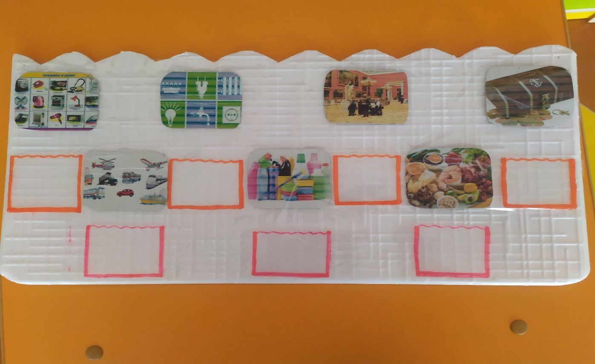
Данная таблица включает в себя следующие разделы:
Продуктовый Хозяйственный
Бытовой Оплата транспортных средств
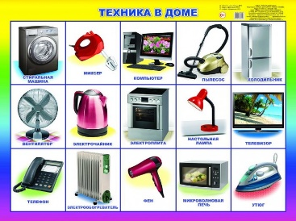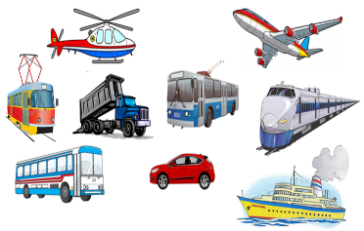
Оплата коммунальных услуг Сбережения (копилка)
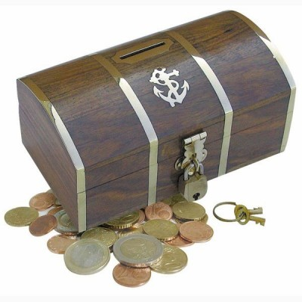

Культурные развлечения
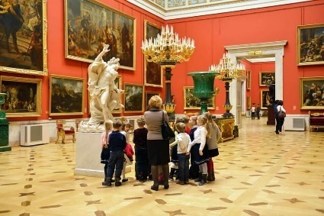
Итог игры: Семейный бюджет всегда нужно планировать и при этом всегда надо учитывать интересы всех членов семьи. Дети доказали на практике, что благодаря наглядному пособию, можно точно знать на что можно потрать свой семейный бюджет в первую очередь, и что можно ещё и экономить.

Этап №1. Дети составляют план своего семейного бюджета, на что потратить деньги в первую очередь.
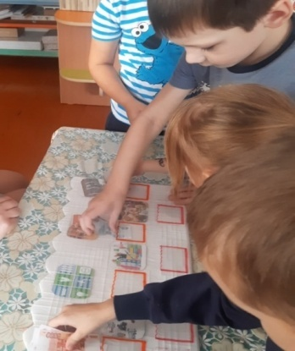
Этап №2. Распределение месячного дохода.
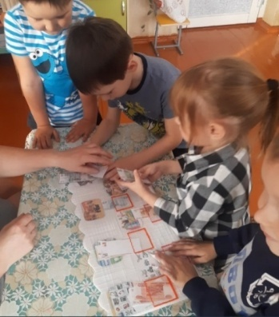

Этап №з. Дети распределили весь свой бюджет.
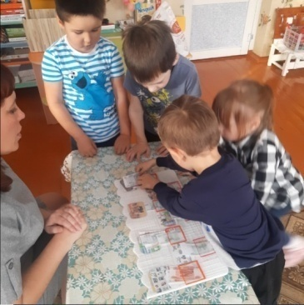
Этап №4. Ребята объясняют, разъясняют на какие нужды они потратили свой месячный доход. Пришли к выводу, что не надо тратить весь свой месячный доход, надо экономить, чтобы купить нужную дорогую вещь.
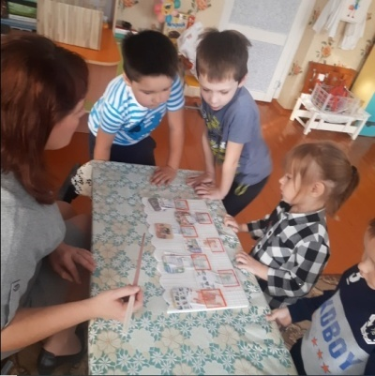

Развивающая игра «Доходы и расходы».
Цель:
Сформировать умение распределять доходы и расходы. Делать вывод о соотношении доходов и расходов.
Задачи:
Обучающие.
- Расширять представления о доходах и расходах.
- Обучать детей при помощи наглядного материала в распределение дохода и расхода;
- Обучать анализу выполненного задания;
- Учить навыкам поведения при принятии коллективных решений в процессе обсуждения проблемы.
Развивающие.
- Развивать познавательную активность обучающихся при постановке вопросов;
- Развитие мыслительной активности, позволяющей правильно принимать решения;
- Развивать умение анализировать и обобщать;
- Развивать умение работать в группе.
Воспитательные.
- Воспитывать организованность;
- Воспитывать ответственность перед принятом решении.
Активизация словаря: доходы, расходы.
Оборудование: наглядный материал для игры; наглядный материал к игре, карточки ориентиры.
Приветствие.
«Здравствуйте ребята, я рада вас видеть!
А вы рады видеть друг друга?
Скажите об этом по кругу, друг другу улыбаясь».
Я рад (рада) видеть тебя Миша!
Воспитатель: Ребята, а теперь прошу вас займите пожалуйста свои места.
Ребята, я, когда утром шла на работу в детский сад, представляете, и встретила Емелю.
Скажите, из какой он сказки?
Дети: «По щучьему веленью».
Воспитатель: Правильно. Он обещал сегодня прийти к нам в гости.
Стук в дверь.
Воспитатель: Кто там, входите пожалуйста!
Емеля: Здравствуйте ребята!
Дети: Здравствуйте!
Емеля: Я пришёл к вам за помощью. Вы же знаете, что моя машина — это печка. Меня остановили ДПС, не то что бы я нарушил правила дорожного движения, а то, что они не знают, как правильно играть в игру. Вот и остановили, чтобы спросить у меня. И сказали, если я им помогу, то они меня отпустят, а если нет, то заберут мой транспорт. Ну в общем, я не знал, как в неё играть, и они забрали моё транспорт.
Воспитатель: Емеля, нам с ребятами интересно, в какую игру ты не умеешь играть. Как она называется, эта игра?
Емеля: Есть говорят такая игра, не просто игра, а развивающая игра. И называется она «Доходы и расходы», и как в неё играть я не знаю. Помогите мне ребята пожалуйста. Они сказали, если я их научу, то отдадут мой транспорт. Пешком ходить не охота, привык ездить.
Воспитатель: Ну что, поможем Емеле?
Дети: Да.
Воспитатель: Емеля, ты присаживайся рядом с ребятами, и будешь тоже играть и научишься правилам игры. Потом и заберёшь свой транспорт.
Емеля: Хорошо. Заранее, хочу вам сказать большое спасибо!
Воспитатель: Тогда ребята, я вам предлагаю поиграть в игру, которая называется «Доходы и расходы».
Перед вами лежат наглядные картинки доходов и расходов. Вам надо распределить их на 2 группы. Что относится к доходу, а что к расходу? (Красная карточка — это доход, жёлтая – это расход).

Наглядный материал
Игра «Доходы и расходы».
Премия Заработная плата Пенсия

Детское пособие Продажа овощейс огорода Стипендия
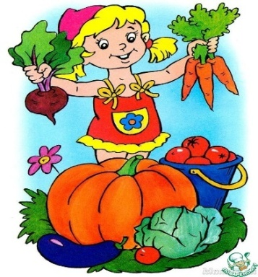

Промышленные Оплата коммунальных Расход на транспорт
товары услуг

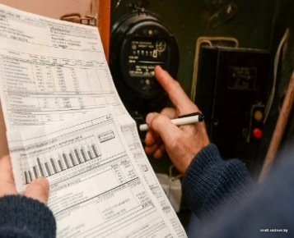

Платные медицинские Налог на квартплату Покупка
услуги электроприборов
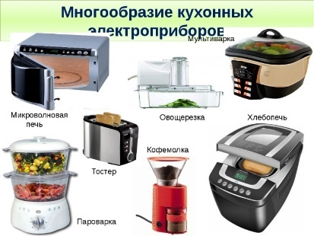

Выигрыш в лотерею Покупка продуктов Покупка или оплата
телефона

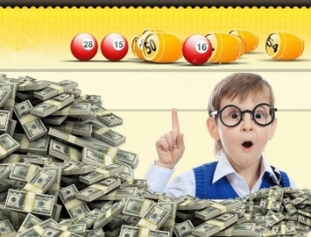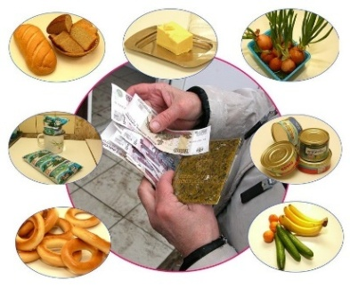

Оплата электроэнергии Покупка билетов
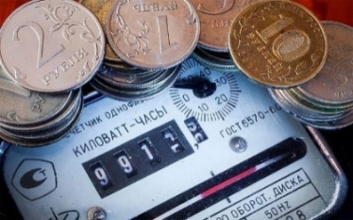

Наглядный материал к игре карточки ориентиры

Доход Расход
Итог игры: дети научились распределять доходы и расходы.

Этап игры №1. Приступив к игре, дети рассмотрели наглядный материал для игры.
Этап игры №2. Рассмотрев все карточки, дети раскладывают наглядный материал к игре, к карточкам ориентирам.
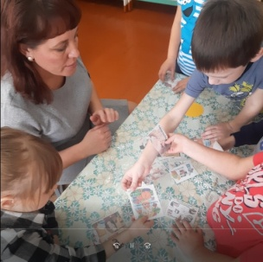

Этап игры №3. Дети выполняют задание
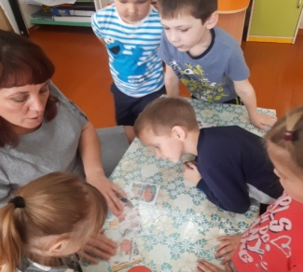
Этап игры №4. Дети объясняют каждую карточку и правильность их расположения.
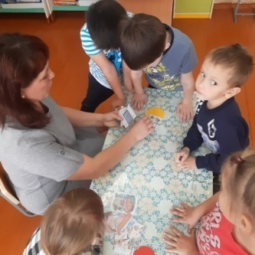

Развивающая игра: Супермаркет «Капелька»

Цель:
Расширять у детей представления о труде работников магазина. Формирование умения применять в игре полученные ранее знания об окружающей жизни.
Задачи:
Образовательные.
- Учить детей к действующим лицами (продавец-покупатель, покупатель - кассир);
- Обучать детей к вежливости, ответственности, и чтобы постоянно употребляли вежливые слова: «спасибо», «пожалуйста», «здравствуйте», «будьте так любезны», «будьте так добры»;
- Обогащать у детей опыт путём объединения отдельных действий в единую сюжетную роль.
Развивающие.
- Развивать умение взаимодействовать и ладить друг с другом в совместной игре;
- Развивать умение выбирать роль, выполнять в игре с игрушками взаимосвязанные действия.
Воспитательные.
- Воспитывать доброжелательное отношение друг к другу.
Активизация словаря: магазин, продавец, покупатель, кассир, подарок.
Материалы и оборудование:
- мебель: полки и прилавки;
- одежда: фартуки и шапочки;
- атрибуты: банкомат, касса, деньги, чеки, ценники, пакеты для покупателей, тарелка для денег.
Ход занятия:
Воспитатель: - Здравствуйте, ребята, я сегодня всех вас очень рада видеть!
Стук в дверь. Появляется Незнайка с сообщением.
Воспитатель: - Удивительно ребята, но это не письмо, а сообщение. Давайте прочитаем его.
Дети: Давайте.
Воспитатель: У моего друга Цветика сегодня день рождение. И он пригласил меня на него, но я не знаю, что ему дарить, помогите мне пожалуйста? Ребята, извините, пожалуйста, мне сейчас некогда с вами в магазин идти, можете за меня что ни будь купить. А за это, я вас всех с собой возьму на день рождение. Цветик он хороший друг, всем будет рад.
Воспитатель: Ну что, поможем Незнайки?
Дети: Да, конечно поможем.
Воспитатель: - Как Цветика можно поздравить?
Дети: - Подготовить стихи, подарки.
Воспитатель: - Скажите, а где можно купить подарок, в каком магазине?
Дети: - Есть большие магазины, где можно хоть что купить, называется он супермаркет.
Воспитатель: - Так как денег у нас с вами нет настоящих, и в магазин мы не сможем с вами отправиться. Но, я предлагаю поиграть здесь и сейчас в игру, которая называется Супермаркет «Капелька».
Дети: - Хорошо, давайте поиграем.
Воспитатель: - Скажите, а в магазине всё нужно покупать или выборочно?
Дети: - Нет, покупать только то, что нужно. Но мы, же не знаем, что Цветик любит, чем занимается. Может у него есть любимое занятие?
Воспитатель: - Но, мы отправимся с вами в такой магазин, где продаётся всё, что желаете. Вы же ведь со своими родителями тоже ходите в такие магазины?
Дети: - Да.
Воспитатель: - как называется такой магазин?
Дети: - Супермаркет.
Воспитатель: - Скажите, а кто знает, как вести себя нужно в магазине.
Дети: - Не шуметь, не кричать, быть вежливым, просто так товар с полок не брать.
Воспитатель: - А когда вы общаетесь с работниками магазина, каким нужно быть?
Дети: - Быть вежливыми, всегда говорить: - «здравствуйте»; «спасибо»; «будьте так добры, покажите мне товар пожалуйста».
Воспитатель: - А теперь предлагаю вам, пойти без взрослых в супермаркет и купить подарок для Цветика. Но, когда вы будете выбирать подарок, думайте, нужен он будет или нет. Вы согласны?
Дети: - Да!
Воспитатель напоминает правила поведения в общественном месте.
Воспитатель: - Скажите, кто работает в магазине?
Дети: - Продавец, кассир, фасовщица, уборщица, грузчик.
Воспитатель: - Чем занимается продавец, и в чём состоит его работа?
Воспитатель показывает иллюстрацию «Продавец в магазине».
Дети: - Продавец продаёт товары.
Воспитатель: - Кто продаёт товар?
Дети: Кассир.
Воспитатель: Да, кассир продаёт товар. Ну а в чём заключается работа продавца?
Дети: Предлагает товар, расставляет его по полкам.
Воспитатель: Да ребята, правильно. Продавцы ребята – это люди, которые помогают выбрать товар, консультируют, советуют какой товар лучше приобрести, рассказывают о скидках и акциях на товары. Ребята, скажите пожалуйста, каким должен быть продавец?
Дети: Умным, хорошо считать, вежливым с покупателями.
Воспитатель: Продавец встречает вас с улыбкой, который желает вам помочь в выборе того или иного товара. Именно у приветливого продавца с улыбкой на лице хочется, что – то приобрести, но, при этом продавец должен выглядеть опрятным, причесанным. Каждый продавец должен знать, где лежит тот или иной товар. И для этого ему нужна хорошая память. Как только покупатель выбрал товар. Продавец провожает покупателя на кассу. А кто сидит за кассой?
Дети: Кассир.
Воспитатель: - Скажите пожалуйста, а кто такой кассир?
Показываю иллюстрацию «Кассир».
Дети: - Кассир принимает деньги за покупки.
Воспитатель: - Правильно.
Кассир тоже продавец, но он не ходит по залу. Его место за кассой, он «пробивает» чек и берет с покупателей деньги за товар.
Кассир – это очень ответственная должность, нельзя отвлекаться на разговоры с посторонними людьми, знакомыми, если он отвлечется, то может неправильно дать сдачи, также кассир выдает чек покупателю.
Воспитатель: - А кто еще бывает в магазине? Как называемся мы, когда приходим в магазин?
Дети: - Покупатели.
Воспитатель: - Без покупателей магазин не может работать. Что входит в обязанности покупателей?
Дети: - Покупатели с сумочками идут в магазин, внимательно осматривают товар в отделах, культурно встают в очередь, вежливо разговаривают с продавцом, оплачивают товар в кассе и не забывают благодарить за покупку.
Воспитатель: - Прежде чем начать играть в игру, давайте выберем продавца и кассира.
Дети: - (дети распределяют роли)
Воспитатель: - И что бы у нас с вами не было обид, я предлагаю вам с закрытыми глазами выбрать в «Волшебной коробочке», где лежат фрукты и овощи. Если кто-то из вас выбрал овощ, то вы покупатель, а если фрукт, то сотрудник магазина.
Воспитатель: - Сотрудники магазина займите свои рабочие места
Воспитатель: - Но мы забыли о самом главном. Без чего нам не продадут с вами товар?
Дети: - Без денег.
Воспитатель: - Правильно. Вот вам всем кошельки с деньгами. Приятных покупок.
Дети: Спасибо.
Продавец:
Открываем магазин
Заходите, заходите
Покупайте, что хотите
Встаньте в очередь скорей
Не толкай своих друзей.
Дети заходят в магазин, ходят по магазину, выбирают подарок.
Воспитатель: - Мне пожалуйста покажите вон ту вазочку для печенья.
Продавец: Пожалуйста.
Воспитатель: - Ребята, мы забыли о главном, зачем мы пришли в магазин?
Дети: - За подарками для Цветика. А ещё Незнайка просил купить за него подарок.
Воспитатель: Правильно, выбираем подарки и отправляемся на кассу.
Дети покупают подарки.
Воспитатель: Ну что, все купили подарки, магазин закрывается на обед.
Продавец: Уважаемые покупатели! Магазин закрывается на обед.
Воспитатель: А мы с вами отправляемся обратно в детский сад.
Воспитатель: - Ребята, скажите пожалуйста где вы были?
Дети: - В магазине.
Воспитатель: - Что продают в магазине? Что вы там видели нового?
Дети: - Различные товары.
Воспитатель: - Для чего мы ходили?
Дети: - Покупать подарки для Цветика на день рождение.
Воспитатель: - Лиза, а что ты купила в подарок?
Лиза: - От себя я купила большую шоколадку, ведь я не знаю, что он любит или может чем-то увлекается. Но ещё вспомнила про просьбу Незнайки, и от его имени купила книжку «Энциклопедию».
Воспитатель: - Ну вот теперь у нас есть подарки для Цветика, и мы сможем его поздравить. Но, только нам надо дождаться Незнайки.
Незнайка: Добрый день, я приглашаю вас на день рождение.
Лиза: Незнайка, ты забыл про подарок, вот тебе книга.
Незнайка: Спасибо тебе большое Лиза, ведь Цветик очень любит читать книжки. Он очень будет рад подарку.
Лиза: Я рада, что угадала с подарком.
Воспитатель: Незнайка, спасибо за приглашение на день рождение. Но нам с ребятами не когда, ведь скоро обед и сон час. Ребята, давайте мы все подарки отдадим Незнайке, а он от нашего имени их подарит Цветику.
Дети: - Да.
Воспитатель: Вам понравилась играть?
В заключении хочу сказать вам ребята. Когда ходите в магазин, не берите всё подряд, сначала подумайте, а нужно ли это мне, и для чего я это беру. Подарок выбирайте по деньгам и по качеству.
Атрибуты для игры: Супермаркет «Капелька».

Банкомат Касса Магазин
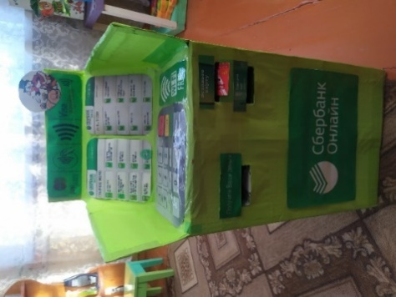
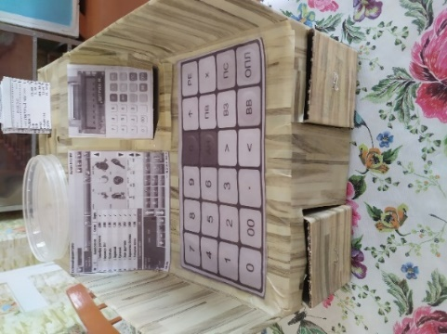
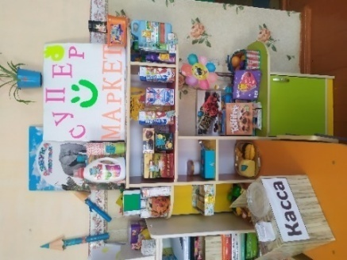

Пакеты Деньги Ценники
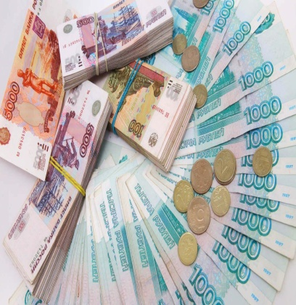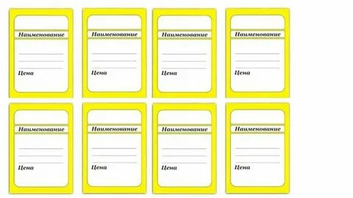
Итог деятельности: Игра имеет большое значение в жизни детей, прежде всего для социального развития ребенка, она раскрывает сущность и взаимосвязь между покупателем, продавцом, и кассиром. Для детей есть смысл существования в обществе, смысл общения.
В игре отражены все поставленные задачи, они соответствуют возрасту детей.

Этапы игры №1. Поход по магазину,
осмотр товара.

Этап игры №2. Выбор товара.

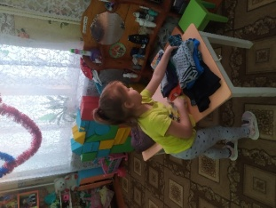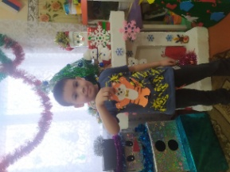

Этап игры №3. Покупка товара.
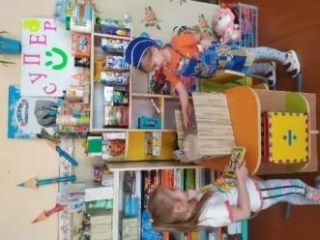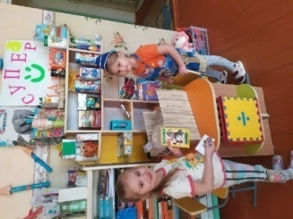

Развивающая игра: «Подарок другу»
Цель:
Знакомство детей с элементарными сведениями об экономике, вкладе, подарке. Расширение представлений нужно ли экономить на друзьях.
Способствовать подготовке дошкольников к самостоятельной жизни, посредством развивающей игры, где развивают познавательную и творческую активность детей.
Задачи:
Обучающие.
- Обучать при помощи игровых ситуаций и закреплять знания и умения в покупке подарка.
- Обучать системному анализу несложных экономических расчетов.
- Учить навыкам коммуникативного поведения при принятии коллективных решений в процессе обсуждения проблемы.
- Обучать детей словам экономить и вклад.
Развивающие.
- Развивать навыки диалогической речи обучающихся при ответах на вопросы;
- Развивать познавательную активность обучающихся при постановке вопросов;
- Развивать умение анализировать и обобщать.
Воспитательные.
- Воспитывать организованность, бережливость, умение жить по средствам;
- Воспитывать ответственность перед другом.
Словарная работа: экономить, вклад, подарок, друг.
Оборудование: наглядный материал к игре.
Ход игры
Ведущий: Здравствуйте ребята, я сегодня вас всех очень рада видеть. Предлагаю вам поприветствовать друг друга. Приветствие называется «Здравствуй».
Здравствуй, Небо! (Руки поднять вверх).
Здравствуй, Солнце! (Руки поднять вверх и над головой сделать круг)
Здравствуй, Земля! (Руки опустить на ковёр)
Здравствуй, планета Земля! (Руки поднять вверх и нарисовать большой круг над головой)
Здравствуй, наша большая семья! (Все берутся за руки и поднимают их вверх).
Теперь проходим все на стульчики.
Ведущий: Ребята, вы слышите, что где-то кто-то шуршит, топает, разговаривают. Пойду посмотрю.
Что там такое, не дают нам заниматься. (в группу заходят крокодил Гена и Чебурашка).
Ведущий: Вы кто?
Гена: Я Гена и мой друг Чебурашка.
Ведущий: Вы что-то хотели?
Гена: Да, у нас сегодня праздник, день знакомства. И мы знакомы уже 5 лет. И мы хотели его отпраздновать и вручить друг другу на память подарки.
Ведущий: И что вам мешает?
Чебурашка: Я, Гене говорю, давай купим торт и попьём чай. Вот и будет подарок, а он говорит, что нет. Надо купить друг другу подарки: «Это будет память» - говорит Гена.
Ведущий: Чебурашка, торты всегда покупают на любой праздник, и Гена прав, вам надо купить друг другу разные подарки.
Чебурашка: Вот если бы мы купили торт, то мы бы экономили на деньгах. У меня есть знакомая, Галя, работает она в банке, и она всегда говорит слова «экономика», «вклад». Потому-что эти слова связаны с деньгами.
Гена: Знаешь Чебурашка, это конечно хорошо, и ты прав, что можно и нужно экономить деньги и вложить их на вклад, но на друзьях нельзя экономить. Я тебе дарю подарок, а ты мне. И это больше не обсуждается.
Ведущий: Ребята, пока Гена и Чебурашка думают, что друг другу купить, я вам предлагаю поиграть в игру:
1 Задание. «Кто это делает?»
Цель: упражнять ребят в умении определять название профессии по названию действий.
Ход игры: Подстригает, укладывает, моет, причёсывает, сушит – (парикмахер); Замачивает, намыливает, стирает, стряхивает, сушит, гладит – (прачка); Фасует, взвешивает, отрезает, заворачивает, считает – (продавец); Чистит, моет, жарит, стряпает, солит, пробует, кормит – (повар) и т.п.
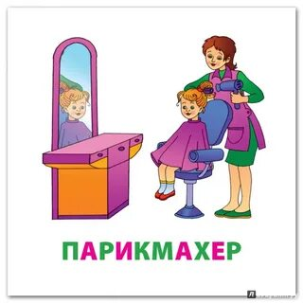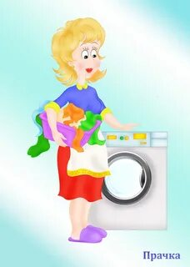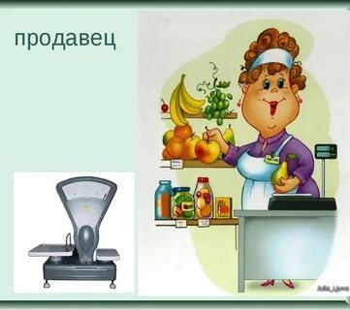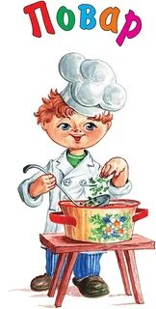

Чебурашка: Я долго думал, что подарить Гене, и решил подарить банкомат. (Дарит подарок Гене).
Гена: Я тоже долго думал, что подарить, и решил подарить банковскую карточку. (Дарит подарок Чебурашке).
Ведущий: Ребята, а давайте мы с вами подарим торт, я думаю они будут очень рады. (Дети дарят торт).
Гена и Чебурашка: Спасибо вам большое.
Ведущий: Ребята вы видели когда-нибудь настоящий банкомат и банковскую карточку?
Как думаете, для чего они нужны?
Почему взрослые люди прячут свои банковские карточки в кошелёк и не бросают их где попало?
2 Задание.
Посмотрите на картинки, есть ли среди них те подарки, что друг другу подарили Гена и Чебурашка, и есть ли среди них общий подарок?
Игрушечная электрогитара Воздушные шары Книга по физике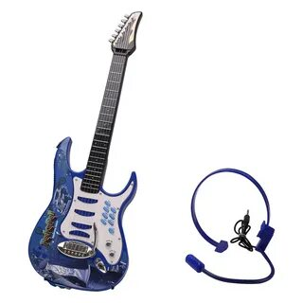 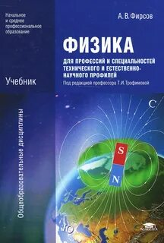

Рубашка Торт Рогатка
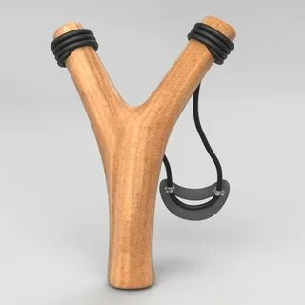

Робот Лунный жезл Велосипед-тандем
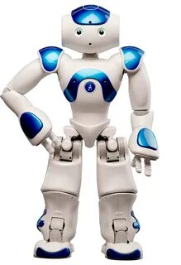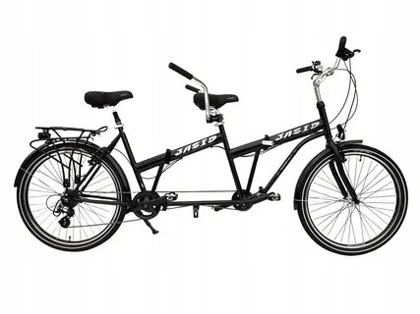

Чебурашка: Ребята, друзья мои, а скажите мне, вообще надо экономить деньги или нет? Может моя знакомая Галя не права, и я говорю не то что надо. (Ответ детей). Скажите мне пожалуйста, я был прав когда предложил Гене просто купить торт? (Ответ детей).
Гена: Ребята, большое вам спасибо что поддержали меня. Чебурашка, ты конечно прав что надо экономить деньги, но знай одно, на друзьях никогда не экономь. Друг- это святое. Тебе нужна будет помощь, кто тебе как не друг поможет.
Ведущий: Гена и Чебурашка, скажите мы вам чем-то помогли?
Чебурашка: Вы мне очень помогли, советом, спасибо вам огромное. И тебе друг мой Гена спасибо.
Ведущий: Чебурашка и тебе большое спасибо за слова «экономика» и «вклад». И тебе Гена спасибо за то что рассказал детям что означают эти два слова.
Гена: Спасибо вам всем. Но нам пора идти.
Ведущий: Досвидание, если что обращайтесь. (Ребята вы наверное устали, давайте с вами немного разамнёмся).
Физкультминутка: «Листики».
Мы листики осенние,
На ветках мы сидим. (Присесть)
Дунул ветер - полетели,
Мы летели, мы летели (легкий бег по кругу)
И на землю тихо сели. (Присесть)
Ветер снова набежал
И листочки все поднял, (легкий бег по кругу)
Закружились, полетели
И на землю тихо сели, (присесть).
Проходим на стульчики.
Ведущий: Ребята, что такое экономика? (Ответы детей).
Что такое вклад? (Ответы детей).
Скажите ребята, а чем мы с вами помогли Гене и Чебурашке? (Ответы детей).
Вот вы мне скажите, вы когда вырастите вы будете экономить на друзьях? (Ответы детей).
На этом наше занятие подошло к концу, все вам большое спасибо.

